ПАСПОРТ
Блок-ролики
«РИНГ-БЛОК» и серии «РИФ-БЛОК»
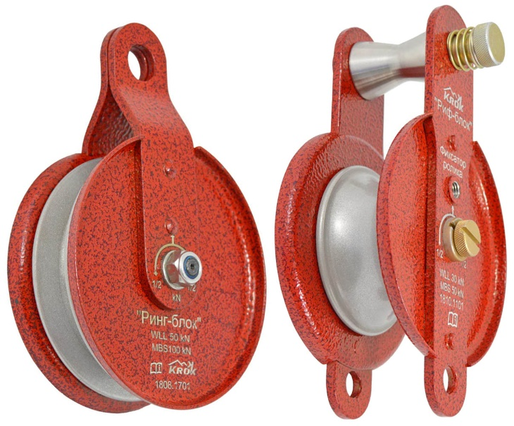

1. Общие сведения
1.1. Блок-ролики «РИНГ-БЛОК» и серии «РИФ-БЛОК» (далее – блок-ролик, устройство, изделие) – «классический» одинарный высокопрочный специальный универсальный блок с роликом (нормальным/широким) большого (или самого большого из рядной линейки TM KROK) диаметра, стандартной (или нестандартной) системы анкерного крепления. В некоторых моделях реализованы дополнительные функции пропуска верёвочных узлов и преобразования роликового блока в тормозной, что позволяет использовать блок в качестве болларда, используемого для спуска тяжёлых грузов.
1.2. Предназначен для самого широкого спектра применения, как правило, в подъемно-транспортных работах в различных областях хозяйственной деятельности (промышленное производство, транспортные перевозки, строительство и пр.), а также в арбористике.
1.3. Исполняются в трех модификациях: «РИНГ-БЛОК», «РИФ-БЛОК» и «РИФ-БЛОК+», которые отличаются друг от друга конструктивным исполнением отдельных узлов и размерами.

2. Устройство, принцип действия, технические характеристики
2.1. Конструктивно блок-ролики «РИНГ-БЛОК» и серии «РИФ-БЛОК» от TM KROK (не зависимо от модификации) включают в себя ряд типовых узлов, таких как: корпус блока и роликовый узел, а одна из модификаций («РИФ-БЛОК+») – специальный узел присоединения блока к внешнему анкерному креплению.
Корпус блока является основным элементом устройства, и все остальные элементы базируются на нем. Включает две симметричные пластины-щеки (1 и 2), которые в моделях «РИНГ-БЛОК» и «РИФ-БЛОК» имеют изогнутую форму в виде прилегающих «ладошек» (которые имеют возможность проворачиваться относительно друг друга) в месте присоединительного отверстия. Пластины-щеки в модели «РИФ-БЛОК+» – плоские, параллельны и подвижны относительно друг друга. Для защиты ролика в корпусе блока предусмотрены специальные стенки (5), которые жестко прикреплены к пластинам-щекам заклепками (11) по две – на каждую щеку. Присоединительные отверстия расположены на концах щек, и в одном случае совмещены (модели «РИНГ-БЛОК» и «РИФ-БЛОК»), а в другом – разведены (модель «РИФ-БЛОК+»).
Роликовые узлы во всех моделях принципиально одинаковы по устройству и выполняют аналогичные функции. Основной элемент узла – ролик (3), в различных моделях имеет разный диаметр и ширину: в модели «РИНГ-БЛОК» он – большой и узкий (Ø128/27), в моделях серии «РИФ-БЛОК» – меньше и шире (Ø96/46). Ширина ролика прямо влияет на его компоновку: в моделях с узким роликом используется один шарикоподшипник (6), а в моделях с широким роликом – два.
Из-за различной компоновки имеет место разное количество дистанционных втулок (7), препятствующих перемещение внутренних колец подшипников относительно осей, которых при узких роликах насчитывается две, при широких – четыре (две дополнительные втулки блокируют смещение внутренних и внешних колец подшипников не относительно корпуса блока, а относительно друг друга. Стопорные кольца (8) препятствуют смещению наружных колец относительно роликов, и их число – одинаковое (1 ед.) в каждой модели.
Ролики посредством подшипников посажены на оси (4), которые в моделях «РИНГ-БЛОК» и «РИФ-БЛОК» – идентичны по форме (но не по размерам), а в модели «РИФ-БЛОК+» имеют отличие. В первом случае оси с двух сторон имеют окончания с метрической резьбой, используемой для фиксации осей в корпусах с помощью метрического крепежа: самоконтрящихся гаек (9) и плоских шайб (10). Во втором случае метрическая резьба для затяжки оси имеется только с одного конца, второй конец оси имеет опорный бурт и отверстие, предназначенное для нахождения в нем (в случае ненадобности) специального фиксирующего винта с рифлёной и хваткой головкой (12), который предназначен для преобразования вращающегося ролика в неподвижный путем выкручивания его из оси ролика и вкручивании в специальное отверстие во втулке (13), установленной щеке, с попаданием в соосное отверстие на боковой плоскости ролика. Также в данной модели используются особые фигурные шайбы с углублением-«потаем», предназначенные для уменьшения несанкционированного воздействия на самоконтрящиеся гайки.
Блок-ролик «БЛОК-РИФ+» оснащен простым, но надёжным штанговым замком, позволяющим присоединять, как карабины, так и конечные строповые петли. Штанговый замок включает гильзу (14), съемную ось (15), пружину (16) и штифт (17). С помощью данного замка откидная щека блока размыкается/замыкается следующим образом: съемная ось прижимается и проворачивается на определенный угол, штифт совмещается с вырезом на противоположной щеке и выходит из зацепления, после чего откидная щека оказывается свободной и может быть повернута на нужный угол. После этого на гильзу может быть «надето» необходимое оборудование, щека повернута обратно и замок закрыт путем обратных действий (Рис.1).
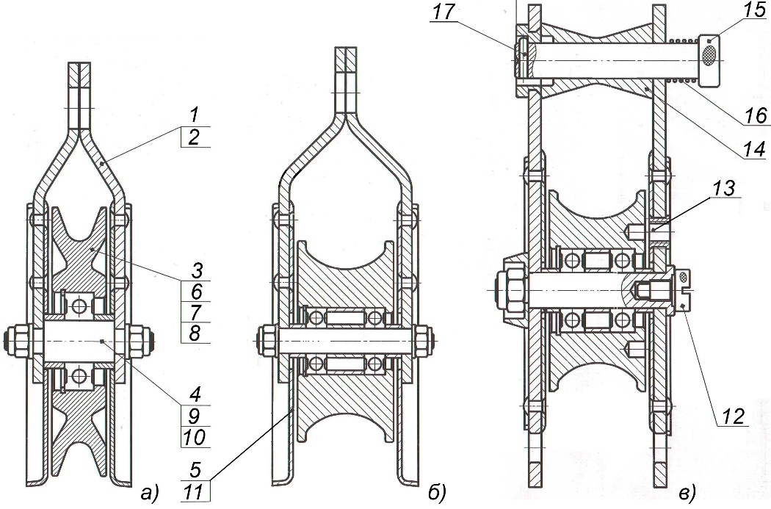
Рис.1. Схематическое устройство блок-роликов «РИНГ-БЛОК» и серии «РИФ-БЛОК»

2.2. Принцип действия блок-роликов «РИНГ-БЛОК» и серии «РИФ-БЛОК», ввиду их «классической» компоновки, прост и понятен: устройство позволяет осуществлять подъём и спуск грузов, значительно уменьшая потери на трение (канат практически не скользит по ролику, относительное движение происходит в подшипниковой паре), также за счёт увеличения радиуса роликов (и как следствие – перегиба верёвки) уменьшаются прикладываемые усилия. Блок «РИФ-БЛОК+» может использоваться аналогично ($ω≠0$), но в режиме спуска может использоваться и как тормозное устройство. В этом случае ролик стопорится ($ω=0$), и канат начинает скользить по ролику, увеличивая силу трения (F), при этом совершаемая силой трения работа уменьшает прикладываемую нагрузку (N), совершаемую при спуске тяжеловесных грузов (P) (Рис.2).
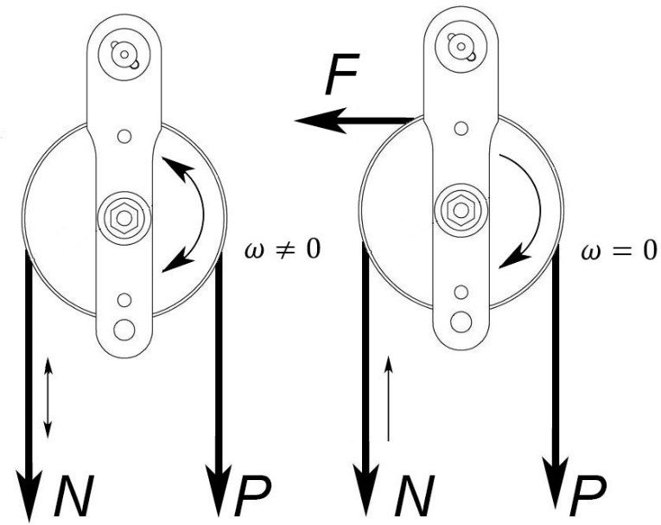
Рис. 2. Схема принципа действия блок-ролика «РИФ-БЛОК+» в режиме блока и тормозного устройства

2.3. Конструктивные и технологические особенности исполнения блок-роликов «РИНГ-БЛОК» и серии «РИФ-БЛОК» (не зависимо от модификации) позволяют достигать ряда преимуществ как при их эксплуатации, так и обслуживании:
- конструкция корпуса блока изделия (независимо от модификации) проста и удобна в эксплуатации, эргономична, легко монтируется к анкерной точке с использованием соединительных карабинов и монтажных скоб (шаклов);
- изделие разработано специально для эффективной и интенсивной работы со стальными и текстильными канатами больших диаметров;
- конструкция блока позволяет проворачивать щеки одна относительно другой (без расфиксации и с расфиксацией) в момент заводки каната, что очень удобно;
- ни ролик, ни рабочий канат не выходят за обрез щёк блока, имеющих форму круга и консоли для прикрепления к соединительному карабину, улучшая надежность работы;
- установленные в ролики шарикоподшипники высокой номерной группы обеспечивают бесперебойную работу на высоких угловых скоростях, повышая производительность;
- в модели «РИНГ-БЛОК» большой диаметр ролика (по ручью) обеспечивает правильное соотношение диаметра рабочего каната к диаметру шкива ролика, что важно для обеспечения высокого коэффициента полезного действия (КПД) блок-ролика (особенно при работе со стальными тросами), глубина ручья ролика превышает максимальный диаметр каната (троса), что необходимо для обеспечения интенсивности и долговременности их работы в паре, при этом ролик максимально облегчен, а большой диаметр присоединительного отверстия позволяет заводить, как соединительные карабины, так и соединительные шаклы большого типоразмера и высокой грузоподъёмности;
- в модели «РИФ-БЛОК», исполненной с широким роликом, высокий и широкий проём между консолями прикрепления, щеками блока и роликом с оригинальной формой ручья позволяет использовать его как для одинарных верёвок любых диаметров, так и для связанных узлом верёвок, а также для широких лент или ряда верёвок, расположенных параллельно, что очень удобно при нехватке каната; установленные в ролик пара разнесённых друг от друга шарикоподшипников высокой номерной группы, защищают ролик от перекоса и обеспечивает его надёжную и бесперебойную работу;
- в модели «РИФ-БЛОК+», помимо перечисленных преимуществ, реализована функция фиксации ролика, предотвращающая его вращение, что позволяет использовать блок в качестве тормозного болларда для спуска тяжёлых грузов; при этом откидная щека блока замыкается простым, но надёжным штанговым замком, позволяющим присоединять, как карабины, так и конечные строповые петли;
- простота разборной конструкции блока предельно облегчает техническое обслуживание и ремонт (замена подшипников или роликов) изделия.
2.4. Элементы изделия (независимо от модификации) изготовлены из различных материалов (сталей и сплавов) и подвергнуты термической обработке:
- корпус блока – из конструкционной листовой стали, термически обработан (закален);
- ролики – в модели «РИНГ-БЛОК» - из высокопрочной стали, в моделях «РИФ-БЛОК» и «РИФ-БЛОК+» - из прочного и легкого алюминиевого сплава (дюраль);
- ось ролика – из нержавеющей стали;
- пружина штангового замка – из пружинной стали;
- все остальные детали – из различных рядовых сталей.
2.5. Для защиты от атмосферных осадков и с целью повышения уровня эстетичности внешнего вида изделия, корпус блок-ролика имеет защитно-декоративное порошковое покрытие, нанесенное с помощью технологии термоокрашивания. Используемый стандартный метрический крепеж имеет цинковое покрытие
2.6. Используется с канатами диаметром до 13 мм («РИНГ-БЛОК») и верёвок (ряда верёвок) или широких лент размером (общей шириной) до 40 мм («РИФ-БЛОК» и «РИФ-БЛОК+»).
2.7. Климатическое исполнение устройства – УХЛ1.
2.8. Маркировка изделия наносится на одну из щек корпус блока и содержит следующую информацию: фирменный логотипом компании-производителя (TM KROK); наименование изделия и отдельных его элементов; допустимую предельную рабочую (WLL) и минимальную разрушающую (MBS) нагрузки; информационный знак, указывающий на необходимость изучения инструкции перед использованием устройства; номер изделия и дату его изготовления, а также схему распределения нагрузок (в долях), воздействующих на ролик и присоединительное отверстие в процессе работы (Рис.3).
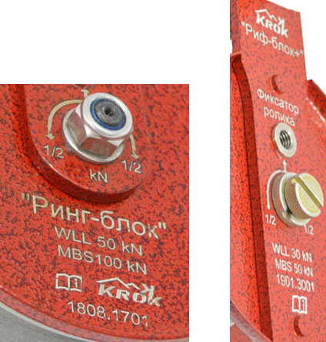
Рис. 3. Примеры маркировки блок-роликов «РИНГ-БЛОК» и серии «РИФ-БЛОК»

2.9. Основные технические характеристики блок-роликов «РИНГ-БЛОК» и серии «РИФ-БЛОК» приведены в таблице (Табл.1):
Таблица 1.
Технические характеристики | Модификация
 | РИНГ-БЛОК | РИФ-БЛОК | РИФ-БЛОК+
Предельная рабочая нагрузка (WLL – Working Load Limit), кН | 50 | 30 | 30
Разрушающая нагрузка блока (MBS – Minimum Breaking Strength), кН | 100 | 50 | 50
Вес, кг | 2,4 | 1,7 | 1,7

2.10. Основные размеры блок-роликов «РИНГ-БЛОК» и серии «РИФ-БЛОК» (габаритные и отдельных составных элементов) представлены на рисунке (Рис.4).
ВНИМАНИЕ! Под заказ возможно изготовление роликов с формой ручья под конкретный диаметр троса.
2.11. ВНИМАНИЕ! Производитель оставляет за собой право на внесение незначительных изменений, улучшающих потребительские качества изделия. В связи с этим, внешний вид и исполнение блок-роликов «РИНГ-БЛОК» и серии «РИФ-БЛОК» могут отличаться от заявленных паспортных.
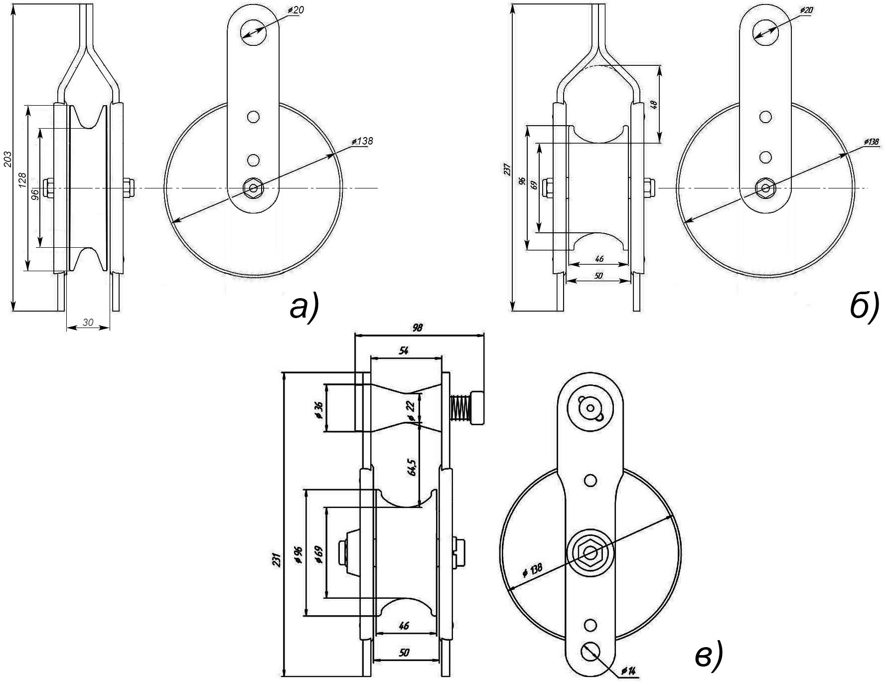
Рис.4. Основные размеры блок-роликов «РИНГ-БЛОК» (а), «РИФ-БЛОК» (б) и «РИФ-БЛОК+» (в)

3. Правила использования и рекомендации по эксплуатации
3.1. ВНИМАНИЕ! Данные правила и рекомендации представляют только некоторые правильные способы и техники использования оборудования, а также информируют только о некоторых потенциальных рисках, связанных с его использованием. Невозможно описать все возможные способы использования и все возможные риски. Поэтому необходимо помнить, что лично пользователь несет ответственность за соблюдение всех мер предосторожности и за правильное использование своего оборудования. Деятельность, связанная с использованием данного оборудования, опасна по своей природе.
Перед использованием данного оборудования вы должны:
- прочитать и понять все инструкции по эксплуатации;
- пройти специальную подготовку по применению данного оборудования;
- ознакомиться с потенциальными возможностями вашего оборудования и ограничениями по его применению;
- осознать и принять возможные риски, связанные с использованием данного оборудования;
- вы должны иметь план спасательных работ и средства для быстрой его реализации на случай возникновения чрезвычайных ситуаций.
Игнорирование любого из этих предупреждений может привести к серьезным травмам и даже к смерти. Если вы не способны взять на себя ответственность за использование данного оборудования или если вы не поняли инструкции по эксплуатации, не используйте данное оборудование.
Перед каждым использованием оборудования убедитесь в отсутствии трещин, деформаций, отметин, следов износа и коррозии и т.д.
Во время каждого использования необходимо следить не только за состоянием оборудования, но и за его присоединением к другим элементам системы. Убедитесь в том, что все элементы оборудования правильно расположены друг относительно друга.
3.2. Блок-ролики «РИНГ-БЛОК» и серии «РИФ-БЛОК» поступают к пользователю в собранном состоянии и в зависимости от модификации нуждается или в непосредственном присоединении к анкерному креплению и заведении в него рабочего каната, или перед указанными действиями выполнения ряда операций, зависящими от назначения используемого оборудования.
3.3. Приведения блок-роликов в рабочее состояние связано с выполнением таких действий:
3.3.1. Для блок-роликов «РИНГ-БЛОК» и «РИФ-БЛОК»:
- провернуть щеки блока на угол, достаточный для заведения рабочей веревки;
- накинуть рабочую веревку на ролик блока;
- присоединить навесное оборудование, затем прикрепить его к анкерной точке;
- устройство готово к эксплуатации (Рис.5).
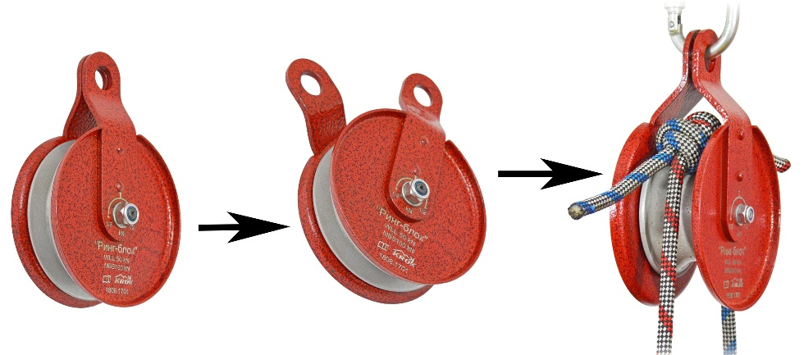
Рис. 5. Обобщенная схема приведения блок-роликов «РИНГ-БЛОК» и «РИФ-БЛОК» в рабочее состояние.

3.3.2. Для блок-ролика «РИФ-БЛОК+» при его использовании в качестве ролика:
- разомкнуть штанговый замок, для чего съемную ось замка прижать и провернуть на определенный угол, штифт совместить с вырезом на противоположной щеке и вывести его из зацепления, отвести съемную ось назад;
- провернуть щеки блока на угол, достаточный для заведения рабочей веревки;
- накинуть рабочую веревку на ролик блока;
- надеть на гильзу необходимое оборудование, прикрепить его к анкерной точке;
- щеку повернуть обратно и замок закрыть путем обратных действий;
- устройство готово к эксплуатации (Рис.6).
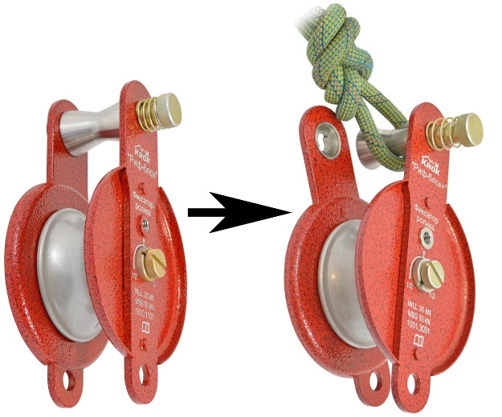
Рис. 6. Обобщенная схема приведения блок-ролика «РИФ-БЛОК+» в рабочее состояние в качестве «классического» ролика

ВНИМАНИЕ! Необходимо помнить, что при поднятии груза через одинарный блок, на место крепления блок-ролика к анкерному узлу действует ДВОЙНАЯ сила массы груза! Об этом напоминает маркировка на щеке в виде дроби: 1/2.

3.3.3. Для блок-ролика «РИФ-БЛОК+» при его использовании в системе полиспастов:
- в двух роликах разомкнуть штанговые замки аналогично предыдущему пункту;
- надеть на съемные оси необходимое присоединительное оборудование (петли, карабины);
- провернуть щеки блоков на угол, достаточный для заведения рабочей веревки;
- протянуть рабочую веревку между двумя роликами требуемым образом;
- закрепить один конец веревки в отверстии блока, другой конец (тяговый) – вывести;
- щеки блоков повернуть обратно и замки закрыть путем обратных действий;
- прикрепить петлю к анкерной точке;
- прикрепить поднимаемы груз к карабину;
- устройство готово к эксплуатации (Рис.7).

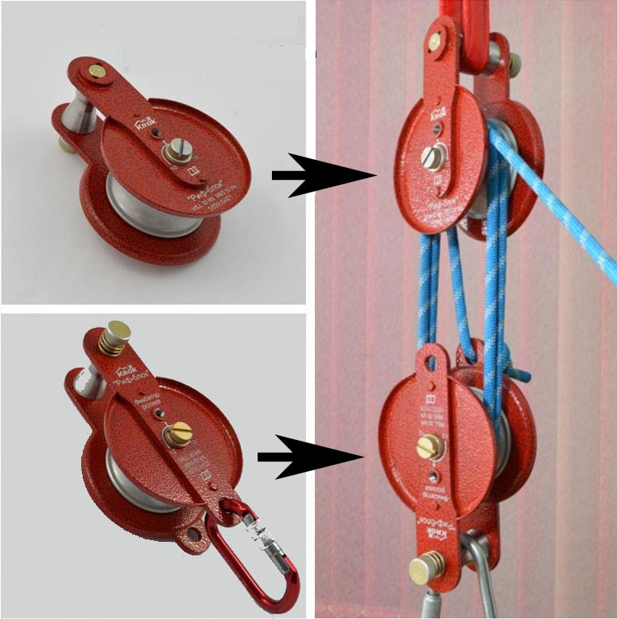

Рис. 7. Обобщенная схема приведения блок-ролика «РИФ-БЛОК+» в рабочее состояние в качестве ролика в системе полиспастов

3.3.4. Для блок-ролика «РИФ-БЛОК+» при его использовании в системе полиспастов:
- выкрутить из оси ролика специальный фиксирующий винт с рифлёной и хваткой головкой и вкрутить его в специальное отверстие в щеке ролика с попаданием в соосное отверстие на боковой плоскости ролика;
- разомкнуть штанговый замок, надеть на съемную ось присоединительное оборудование;
- провернуть щеки блока и завести рабочую веревку;
- щеки блоков повернуть обратно, замок закрыть, прикрепить петлю к анкерной точке;
- устройство готово к эксплуатации (Рис.8).
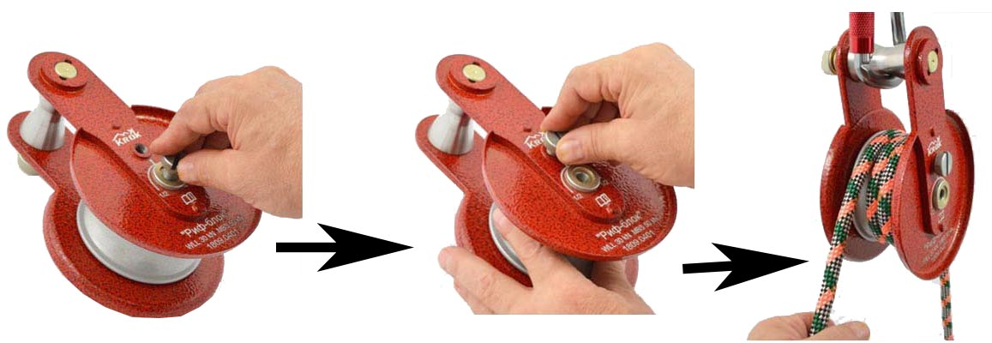
Рис. 8. Обобщенная схема приведения блок-ролика «РИФ-БЛОК+» в рабочее состояние в качестве тормозного устройства (болларда)

4. Техническое обслуживание, условия хранения и периодическая проверка
4.1. Для безопасной эксплуатации необходимо проверять оборудование до, во время и после каждого использования.
4.2. Если это возможно, с целью персонификации оборудования изделие следует закрепить за отдельным пользователем как личное средство защиты, возложив на него всю ответственность за плановую проверку и техническое обслуживание.
4.3. Дополнительно изделие должно проверяться компетентным специалистом не реже одного раза в 12 месяцев с момента первого использования. Дата осмотра и дата следующей инспекции должна заноситься в бланк осмотра изделия: храните эти документы во время всего срока эксплуатации. Проверить читаемость маркировки изделия.
4.4. Проверке подвергаются все компоненты изделия на предмет наличия следующих механических дефектов и повреждений:
- биение или шатание ролика относительно оси вращения, а также отсутствие легкости его вращения, что является следствием выработки контактных поверхностей;
- трещины и деформация металлических частей корпуса блока;
- глубокая коррозия, не пропадающая после легкой обработки мелкой наждачной бумагой;
- желобок ролика имеет видимый износ вследствие интенсивного использования;
- пружины потеряли свойство упругости и не дают требуемой фиксации.
4.5. При наличии перечисленных дефектов и повреждений, либо изношенности металлических частей, эксплуатация таких изделия ЗАПРЕЩАЕТСЯ!
По результатам осмотра изымаются из дальнейшей эксплуатации и заменяются исправными, следующие детали блок-роликов:
- ролики, имеющие трещины, отбитые края, изношенные втулки или диаметр отверстия, превышающий первоначальный более чем на 5%, а также износ радиуса ручья более 10% его первоначального диаметра;
- подшипники, (при их наличии) имеющие явно выраженный люфт в любом из направлений;
- щёки, имеющие трещины и износ более 10% первоначального размера или разработанные отверстия для осей и траверс;
- оси, имеющие износ, превышающий 5% по диаметру.
4.6. Иногда на поверхности металлических изделий и их компонентов появляются признаки легкой ржавчины. Если ржавчина только поверхностная, изделие можно использовать в дальнейшем. Тем не менее, если ржавчина наносит ущерб прочности нагружаемой структуры или ее техническому состоянию, а также мешает правильной работе, изделие необходимо немедленно изъять из эксплуатации.
4.7. Если изделие или одна из его частей имеют признаки повреждения или износа, его следует исключить из эксплуатации и заменить, даже только при возникновении сомнений.
4.8. Каждый элемент, являющийся частью системы безопасности, может быть поврежден во время динамического рывка и всегда подлежит проверке перед повторным использованием.
4.9. Для проверки прочности блок-роликов, которые выдержали динамический рывок или были подвержены долговременной работе в условиях вибрации, они должны проходить статическое испытание нагружением статической нагрузкой. Испытательная нагрузка должна составлять 75% от предельной рабочей нагрузки изделия (WLL — Working Load Limit). Для этого необходимо прикрепить блок к жесткой анкерной точке (любым возможным способом), накинуть канатную петлю достаточной прочности на ролик и подвесить к ней соответствующий груз или приложить соответствующее натяжение. Нагрузку следует выдержать в течении 3–3,5 минут. После проведения испытания необходимо визуально проверить состояние блока. Не допускается изгиб осей, наличие заусенцев на осях и втулках. Также не должно быть трещин в щеках, заклинивания тросов между роликами и обоймой, разгибания корпуса блок-ролика и т. п. При выявлении вышеуказанных или других дефектов их необходимо устранить и испытание провести вновь.
4.10. Если при проведении испытаний неисправности или какие-либо другие дефекты не обнаружены, блок-ролик считают выдержавшим испытание. Результаты испытаний заносятся в журнал проверок, который хранится в течение всего времени эксплуатации изделия.
4.11. Право проведения испытаний и осмотров производитель делегирует компетентному лицу пользователя.
4.12. Допускается проверять изделие, как компонент системы, в составе которой оно используется, по методике проверки такой системы в целом.
ВНИМАНИЕ! После разборки блок-роликов, где используются самоконтрящиеся гайки, гайки необходимо заменить на новые! Следить за наличием смазки роликов и шарниров.
4.13. Для отправки на хранение изделие тщательно вычистить, высушить и смазать. При длительном хранении на срок более полугода, изделие подвергнуть консервации (вычищенное и высушенное изделие смазать и покрыть консервационной смазкой К-17 ГОСТ 10877-76). Хранить упакованным в сухом помещении, оберегать от воздействия агрессивных химических веществ.
4.14. Разрешается транспортировать любым видом транспорта при условии защиты от механических повреждений, атмосферных осадков и воздействия агрессивных сред.

5. Гарантии изготовителя
5.1. Основные характеристики и функционирование устройства при отсутствии механического износа и надлежащем хранении сохраняются в течение всего срока эксплуатации.
5.2. Срок службы изделия не ограничен, в отсутствии причин, выводящих из строя изделие и при условии выполнения периодических проверок, как минимум раз в 12 месяцев с даты первого использования изделия и регистрации результатов проверок в спецификации срока службы изделия.
5.3. Факторы, ведущие к сокращению срока службы изделия, включают такие как: интенсивное использование, повреждения частей изделия, контакты с химическими веществами, высокая температура, абразивный износ, порезы, сильные удары, ошибки при использовании и несоблюдение рекомендованных условий хранения.
5.4. Производитель установил срок гарантии на изделия 12 месяцев со дня продажи. В течение гарантийного срока дефекты изделия, выявленные потребителем и возникшие по вине изготовителя, предприятие-изготовитель обязуется устранить в течение одного месяца со дня получения рекламации и самого изделия. Срок устранения гарантийных дефектов не входит в срок гарантии.
5.5. Гарантийные обязательства не распространяются на изделия, модифицированные потребителем либо использовавшиеся с нарушением правил эксплуатации, транспортировки или хранения, а также имеющие износ или механические повреждения инородными предметами.
Также гарантия не распространяется на комплектующие, не изготавливаемые ТМ KROK, в том числе подшипники.
5.6. Производитель не несет никакой ответственности за риски, повреждения, травмы или смерть пользователя, возникшие в результате неправильного или нецелевого использования, а также изменений в конструкции (самостоятельной модификации) изделия.
5.7. Работодатели и пользователи принимают на себя окончательную ответственность за выбор и использование изделия, и в любом случае самостоятельную отвечают за правильное понимание и безопасное использование данного снаряжение, только для целей, для которых оно предназначено, и что они применяют все надлежащие меры безопасности.

6. Свидетельство о соответствии
6.1. Изделие индивидуально тестируемо: проходит первичную поверку при отправке покупателю.
6.2. Изделие проверено на соответствие нормативно-технической документации и признано годным к эксплуатации.
6.3. Присвоен заводской номер № ___________________________________________________
(в случае продажи партии изделий одного вида допускается перечисление присвоенных заводских номеров, входящих в партию).
6.4. Дата изготовления 202 г. Дата продажи 202 г.

6.5. Подпись лица, ответственного за приёмку изделия ______________

6.6. Печать (штамп) предприятия-изготовителя М.П.

Журнал периодических поверок на пригодность к эксплуатации

Дата и причина поверки | Результаты поверки: обнаруженные повреждения, произведенный ремонт и прочая соответствующая информация | Должность, ФИО и подпись ответственного лица | Пригодность к эксплуатации
1 | 2 | 3 | 4

